www.Zukunft-MITEINANDER.net
info@Zukunft-MITEINANDER.de
Schenklengsfeld, den 28.01.2023

Zukunft MITEINANDER e.V., c/o Dr. Frank Klein. Pfarrtor 7, 36277 Schenklengsfeld
Herrn Rainer Daube
Vorsitzender der Gemeindevertretung
Gemeinde Schenklengsfeld
Rathausstraße 2
36277 Schenklengsfeld

Anfrage der Fraktion „Zukunft MITEINANDER gemäß § 22 GO der Gemeindevertretung an den Vorsitzenden des Gemeindevorstandes:

Thema: Kosten für Gemeinde im Rahmen der Dämmmaßnahmen und den Schallpegelmessungen an der und um die Glocke im Ortsteil Konrode

- Frage: In welcher Höhe sind Kosten für externe Unternehmer und die erbrachten Eigenleistungen sowie Materialkosten für die Dämmung und Schallpegelmessungen der Konröder Glocke aufgewendet worden?

Mit freundlichen Grüßen aus Schenklengsfeld,
der Gemeinde mit der ältesten Linde Deutschlands
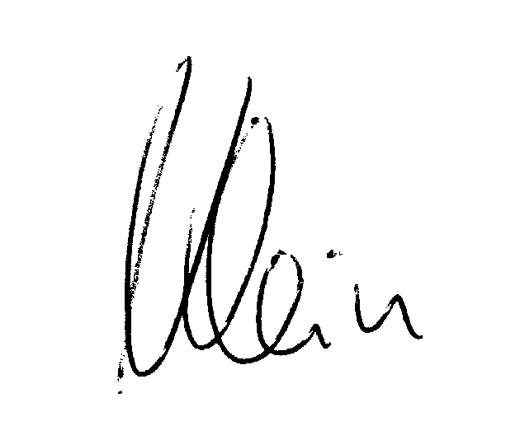

Dr. Frank Klein
Fraktionsvorsitzender Zukunft MITEINANDER

